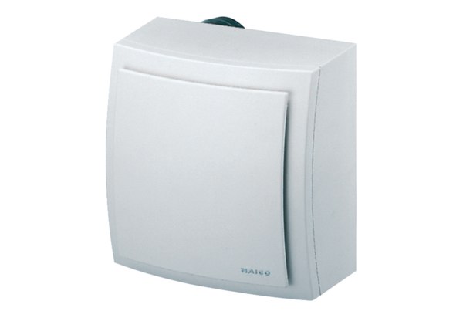Falon kívüli ventilátor ER-AP 100 VZCsomagolási egység: 1 darabVálaszték: B
Termékszám: 0084.0171Gyártó: MAICO

